 | Name: | Klasse: | Datum: |  | KV 2
 | Vorlage Lesegitter

 | Name: | Klasse: | Datum: |  | KV 2
 | Vorlage Lesefenster

h

h

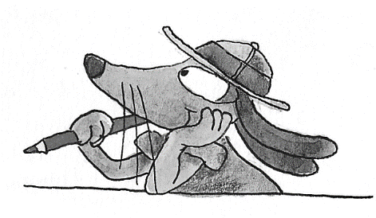
Das Lesefenster sollte immer so groß sein, dass auf der Leseseite so wenig wie möglich zu sehen ist und sich das Kind genau auf das zu Lesende im Fenster konzentrieren kann.

